420037 РТ, г.Казань, ул.Симонова, д.37а
тел.факс: (843) 571-74-84
Муниципальное автономное  дошкольное образовательное  учреждение «Детский сад № 404  комбинированного вида»  Авиастроительного района  г. Казани |  | Казан шәһәре Авиатөзелеш районының “ 404 нче катнаш төрдәге балалар бакчасы” муниципаль автномияле мәктәпкәчә белем учреждениесе
ПРИКАЗ
№ 169 /ОСН от 02.09.2019г

«О недопущении нарушения
законодательства Российской Федерации
в вопросах общедоступности и бесплатности
дошкольного образования».

В соответствии с пунктом 2 статьи 43 Конституции Российской Федерации, в целях урегулирования отношений между детским садом и родителями, приказываю:
1. Старшему воспитателю и Заместителю заведующей повторно обработать с сотрудниками детского сада приказ Министра образования и науки Республики Татарстан от 29.03.2011г. «О недопущении незаконных сборов денежных средств с родителей, обучающихся в образовательных учреждениях Республики Татарстан», провести разъяснительную работу о необходимости использования внебюджетных счетов для аккумулирования добровольных пожертвований и целевых взносов физических и юридических лиц.
2. На информационном стенде 1 этажа детского сада разместить данный приказ, нормативно- правовые документы.
3. Проводить работу по предупреждению коррупционных правонарушений в МАДОУ на 2019- 2020 учебный год;
4. Воспитателям детского сада не допускать сбор, использование нормированных взносов, помощь родителей в денежной форме.
5. В соответствии с действующим договором между детским садом и родителями, родители вправе в порядке, установленным законодательством Российской Федерации, предоставлять добровольные пожертвования.
6. Воспитателям детского сада принимать помощь родителей на основании личного заявления.
7.Заместителю заведующей своевременно регистрировать заявления родителей, проводить инвентаризацию имущества с актами в бухгалтерию детского сада о передачи на баланс детского сада.
8. Контроль за выполнением приказа в пунктах 1,2,4,7 возлагаю на старшего воспитателя, заместителя заведующей.

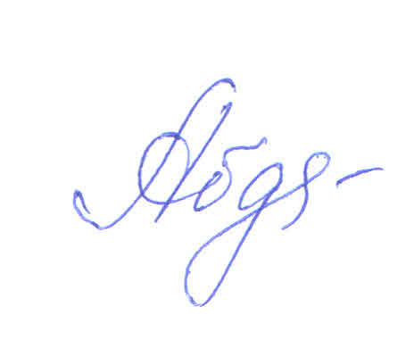С приказом ознакомлены: воспитатели и специалисты

Заведующая МАДОУ «Детский сад № 404» __________________ Абдулхаева Г.Т.

